ΑΣΚΗΣΗ 2
ΣΠΕΙΡΟΕΙΔΕΣ ΕΛΑΤΗΡΙΟ

ΘΕΩΡΗΤΙΚΟ ΜΕΡΟΣ
1.Νόμος του HOOKE και εξίσωση δυνάμεων.
Μεταξύ της τάσης και της ελαστικής παραμόρφωσης ενός σώματος υπάρχει μια απλή σχέση, ο νόμος του HOOKE.
Οι ελαστικές τάσεις και οι παραμορφώσεις είναι ανάλογες.Ειδικά, εάν η εφαρμοζόμενη τάση(δύναμη ανα εμβαδόν)μηδενιστεί,τότε η παραμόρφωση εξαφανίζεται,δηλαδή το σώμα επιστρέφει στην αρχική του μορφή.Ο νόμος του HOOKE είναι ένας εμπειρικός νόμος,με περιορισμένη περιοχή ισχύος,σωστός είναι μόνο σε μικρές παραμορφώσεις.Για ένα σύρμα π.χ,με μήκος L,διατομή S,στο οποίο εφαρμόζεται η δύναμη F,συνεπώς η τάση σ =F/S, πειραματικά διαπιστώνεται,ότι η επιμήκυνση είναι :
(1)
όπου Ε είναι μια υλική σταθερά που καλείται μέτρο ελαστικότητας.
Κατά την επιμήκυνση ενός σπειροειδούς ελατηρίου το υλικό καταπονείται προπαντός «στρεπτικά».Οι ελαστικές ιδιότητες του ελατηρίου αυτού καθορίζονται -πέρα από τις γεωμετρικές διαστάσεις του- από το μέτρο στρέψης του υλικού.Επ’ αυτού μεταξύ της σταθεράς Κ του ελατηρίου,της διαμέτρου του σύρματος d,της μέσης διαμέτρου του των σπειρών D,του αριθμού των σπειρών Ν και του μέτρου στρέψης G ισχύει η σχέση
(2)
Η εφαρμοζόμενη στο ελατήριο εξωτερική δύναμη F προκαλεί την επιμήκυνση του ελατηρίου και αφυπνίζει δι’ αυτού τη δύναμη επαναφοράς,η οποία σχετίζεται άμεσα με την ίδια την επιμήκυνση και με την σταθερά του ελατηρίου.Δι’ αυτού προκύπτει η σχέση
(3)
Η δύναμη αυτή αποτελεί το ένα σκέλος της εξίσωσης δυνάμεων.Το δεύτερο σκέλος είναι-σύμφωνα με το Δεύτερο νόμο του NEWTON-
(4)
Συνεπώς,με (3) και (4) για την εξίσωση δυνάμεων λαμβάνεται
(5)

2.Εξίσωση κίνησης
Η εξίσωση κίνησης x=f(t) προκύπτει από τη λύση της εξίσωσης δυνάμεων (5).Η σχέση αυτή είναι μια διαφορική εξίσωση,η οποία χωρίς σχετικές μαθηματικές γνώσεις ,δεν μπορεί να λυθεί.Η λύσει όμως μπορεί παραταύτα να βρεθεί,εφόσον χρησιμοποιηθεί ένας πλάγιος τρόπος,ο οποίος συνιστάται στην εφαρμογή της Αρχής Διατήρησης της Ενέργειας.Γι’αυτήν ισχύει:

(6)

όπου Ε είναι η ολική ενέργεια,η οποία προκύπτει όταν u=0 και x=x_{m}.Επομένος ισχύει

(7)

Από (6) προκύπτει

Η σχέση αυτή είναι ένα ολοκλήρομα,εφόσον

Με z= και προκύπτει

Η ολοκλήρωση έχει ως αποτέλεσμα
Και επομένως
(8)
όπου-σύμφωνα με (7)-. Η σχέση (8) είναι ήδη η ζητούμενη εξίσωση,κίνησης η οποία περιγράφει την αρμονική ταλάντωση,της οποίας κυκλική συχνότητα είναι
(9)
Από (9) για την περίοδο της ταλάντωσης προκύπτει
(10)

Συνεπώς μια μάζα η οποία στερεώνεται στο ελεύθερο άκρο ενός κατακόρυφα αναρτημένου ελατηρίου και στην οποία δίδεται μια ορισμένη ορμή,εκτελεί μια αρμονική ταλάντωση γύρω από τη θέση ισορροπίας.Το μέγεθος φ₀ είναι μια σταθερά ολοκλήρωσης και καθορίζει την απομάκρυνση x της μάζας από τη θέση ισορροπίας τη στιγμή της έναρξης της κίνησης.

3.Ενεργός μάζα.
Σύμφωνα με (10),η περίοδος της ταλάντωσης είναι Τ=0,εφόσον στο ελεύθερο άκρο του ελατηρίου,δεν στερεωθεί κανένα σώμα,δηλαδή εφόσον m=0.Το πόρισμα αυτό δεν είναι σωστό,επειδή και το ίδιο,το ελατήριο έχει μάζα.(ο καθένας μπορεί να πεισθεί κάνοντας μερικές δοκιμές,ότι το ελατήριο μόνο του έχει μια πεπερασμένη διάρκεια τακλάντωσης).Άρα η μάζα m_{E} του ελατηρίου πρέπει να ληφθεί υπόψην.Για την απόδειξη της ενεργού συμμετοχής της μάζας m_{E,}στην ταλάντωση αφετηρία αποτελεί η Αρχή διατήρησης της ενέργειας ,σύμφωνα με την οποία το άθροισμα της κινητικής και της δυναμικής ενέργειας πρέπει να είναι σταθερό.
Η δυναμική ενέργεια του εκκρεμούς στη θέση x είναι
(11)
Η κινητική ενέργεια αποτελείται από δύο συνιστώσες,την κινητική ενέργεια του αναρτημένου σώματος και την κινητική ενέργεια Ε_{κ1Ε} του ελατηρίου.Επομένως ισχύει
Ε_{κ}= (12)
Για τον υπολογισμό της κινητικής ενέργειας του ίδιου του ελατηρίου,το ελατήριο-σύμφωνα με Σχ.1-το θεωρούμε διαιρεμένο σε πολλά μικρά κομμάτια μάζας dm_{E},στα οποία αντιστοιχεί το μήκος dl.Αν το ελατήριο είναι ομογενές,τότε ισχύει

(13)
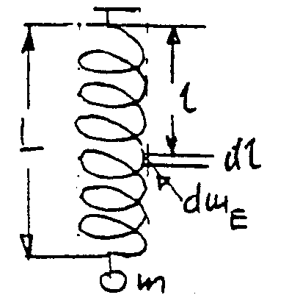

Σχ1.Κινητική ενέργεια

Εφόσον η μάζα m του σώματος έχει μετατοπιστεί από τη θέση ισορροπίας κατά x και εφόσον η απόσταση του στοιχείου μάζας dm_{E} από το σημείο ανάρτησης είναι l,τότε το στοιχείο αυτό έχει εκτραπεί από τη θέση ισορροπίας του κατά

(14)
Αν δηλαδή το σώμα m κινείται με ταχύτητα ,τότε η μάζα dm_{E} κινείται με ταχύτητα
(15)
Επομένως για την κινητική ενέργεια της μάζας dm_{E} προκύπτει
(16)
(16΄ )

Έτσι ,για την ολική ενέργεια του εκκρεμούς προκύπτει
(17)

Συνεπώς,στην ταλάντωση το ελατήριο,συμμετέχει με το 1/3 της μάζας του.Η μάζα αυτή καλείται ενεργός μάζα του ελατηρίου

(18)
4.Τροποποιημένες σχέσεις .
Το γεγονός,ότι στην ταλάντωση συμμετέχει και η ενεργός μάζα του ελατηρίου,
συνεπάγεται την τροποποίηση της εξίσωσης δυνάμεων, της εξίσωσης κίνησης, της κυκλικής συχνότητας και δι’αυτού και της περιόδου ταλάντωσης.Από την παραγώγηση της ολικής ενέργειας (17) ως προς το χρόνο προκύπτει η τροποποιημένη εξίσωση δυνάμεων
(19)
Αντί της (8),για την εξίσωση κίνησης ισχύει πλέον
(20)
και επομένως
(21)
Από την (21) φαίνεται ότι η συνάρτηση είναι ευθεία.Επομένως προκύπτει (βλ.σχ2)
Σε m=0 (22)
Στο σημείο αυτό η ευθεία τέμνει τον άξονα Τ² .Απεναντίας,όταν Τ²=0,προκύπτει (23)
Στο σημείο αυτό η ευθεία τέμνει τον άξονα m.Ο προσδιορισμός της ενεργού μάζας είναι και στα δύο αυτά σημεία δυνατός.Η κλίση της ευθείας είναι

(24)

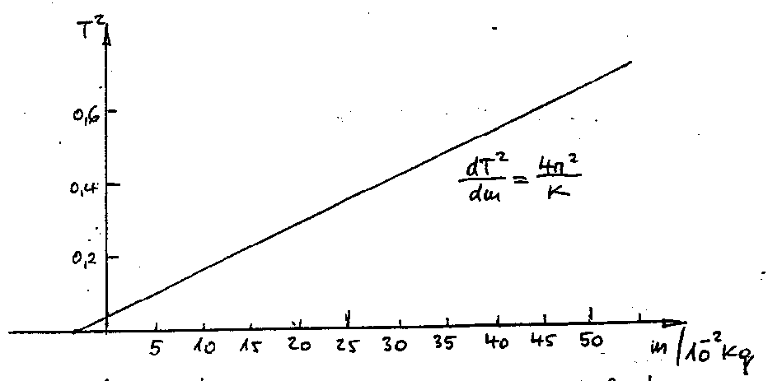

Σχ.2 Υπολογισμός της ενεργούς μάζας και της σταθεράς.

Εξάλλου από τη σχέση (24) φαίνεται καθαρά, ότι η ενεργός μάζα δεν επηρεάζει τη σταθερά του ελατηρίου.Με γνωστή την ενεργό μάζα ο προσδιορισμός της σταθεράς του ελατηρίου είναι εύκολη υπόθεση.Το ίδιο ισχύει και αντίστροφα.Στις περιπτώσεις αυτές το κάθε φορά άγνωστο μέγεθος υπολογίζεται π.χ με τη βοήθεια της σχέσης (19) μετρώντας την επιμήκυνση χ.Έτσι π.χ για m_{Ε/3} προκύπτει (25)
και αντίστοιχα για τη σταθερά ελατηρίου

5.Υπολογισμός της ενεργού μάζας και της σταθεράς ελατηρίου με τη μέθοδο των δυο μετρήσεων. Ως προς τούτο αφετηρία είναι η σχέση(19).Από την ανάρτηση της μάζας και την εξισορρόπηση των δυνάμεων προκύπτει
Αντίστοιχα για .Άρα πρόκειται για σύστημα δυο εξισώσεων για δυο αγνώστους .Η λύση έχει τα αποτελέσματα
(26)
6.Διχοτόμηση και σταθερά ελατηρίου.
Η σταθερά του ελατηρίου εξαρτάται-πέρα από το υλικό κατασκευής-και από το μήκος του ελατηρίου. Ως προς τούτο σε ένα ελατήριο με και εφαρμόζεται μια δύναμη, F, η οποία το επιμηκύνει κατά . Το ήμισυ του ελατηρίου επιμηκύνεται επομένως κατά . Αυτό σημαίνει, ότι η δύναμη F εφαρμόζεται πλήρως σε κάθε σημείο του ελατηρίου. Αν τώρα το ελατήριο διχοτομηθεί, εφαρμόζοντας και πάλι την ίδια δύναμη, ισχύει
Άρα προκύπτει (27)
Συνεπώς , με τη διχοτόμηση του ελατηρίου η σταθερά διπλασιάζεται. Με το τεμαχισμό του ελατηρίου σε n μέρη η σταθερά του ενός μέρους είναι .
Το ίδιο αποτέλεσμα λαμβάνεται και με τη βοήθεια της δυναμικής ενέργειας . Το ελατήριο μήκους , και σταθεράς επιμηκύνεται κατά . Η αντίστοιχη δυναμική ενέργεια είναι . Τώρα το ελατήριο διχοτομείται σε δυο ίσα μέρη. Στο ένα μέρος από αυτά εφαρμόζεται μια τέτοια δύναμη , ώστε η επιμήκυνση να ισούται με .Το ίδιο γίνεται και στο δεύτερο μέρος του ελατηρίου , ώστε η ολική μετατόπιση να ισούται με .Άρα ισχύει
Συνεπώς ,το καινούριο μισό ελατήριο, έχει μια δυναμική ενέργεια η οποία ισούται με το μισό της δυναμικής ενέργειας του αρχικού ελατηρίου. Από το πόρισμα αυτό όμως προκύπτει αμέσως η ορθότητα της σχέσεις (27) και κατ’ επέκταση της σχέσης (28).

